CONTADURIA GENERAL DE LA NACION

INFORME DE GESTIÓN AÑO 2016

PLAN ESTRATEGICO INSTITUCIONAL
2013-2018

PEDRO LUIS BOHORQUEZ RAMIREZ
Contador General de la Nación

BOGOTÁ, ABRIL DE 2016

CONTENIDO

CONTENIDO 2
INTRODUCCIÓN 3
METODOLOGIA 3
I. SEGUIMIENTO A LOS PLANES ESTRATÉGICOS 4
II. SEGUIMIENTO AL PLAN DE ACCION OPERATIVO DE LA CGN 6
III. EVALUACIÓN DE LOS OBJETIVOS ESTRATÉGICOS 8
IV. RESULTADOS POR TIPO DE INDICADOR Y DE PROCESOS. 9
V. MODIFICACIONES PLAN ESTRATEGICO INSTITUCIONAL 2013-2018 11
VI. CONCLUSIONES Y RECOMENDACIONES 11

INTRODUCCIÓN

Para efectos de realizar un seguimiento a la gestión de la entidad, la Contaduría General de la Nación (CGN) estableció una revisión trimestral del Plan Estratégico Institucional (PEI), que evalúa el avance tanto en lo estratégico como en lo operativo de los procesos: estratégicos, misionales, apoyo y de control y evaluación. Esta información sirve de insumo fundamental para facilitar la toma de decisiones y acciones de mejora pertinentes.

Lo anterior permite medir el cumplimiento de los objetivos estratégicos, para el logro de la misión, la visión y la política de calidad; todo ello enmarcado dentro del direccionamiento estratégico establecido para tal fin.

Con el presente informe se realiza el seguimiento de los proyectos estratégicos suscritos en el PEI 2013 – 2018 y los avances a los planes de acción del año 2016, con las respectivas observaciones sobre el comportamiento. De igual manera, se evalúan los objetivos estratégicos de la entidad. Con respecto a las modificaciones presentadas en el periodo a evaluar se realiza un breve resumen sobre inclusiones, exclusiones o suspensiones de proyectos, actividades o indicadores.

Finalmente, la información recibida es analizada para medir el cumplimiento trimestral de las actividades de los planes, y se presenta por el Grupo Interno de Trabajo de Planeación de manera consolidada.

METODOLOGIA

El seguimiento a la gestión de la vigencia 2016 se realiza trimestralmente mediante la revisión del cumplimiento de las actividades establecidas para cada uno de los planes de acción estratégicos y operativos, que comprenden el plan estratégico institucional 2013-2018, al igual que comportamiento de los indicadores de gestión.

SEGUIMIENTO A LOS PLANES ESTRATÉGICOS

El cumplimiento acumulado al 31 de Marzo de 2016 de los planes que conforman el plan de acción estratégico, fue del 25.22% reflejando un desempeño sobresaliente en el logro de los objetivos estratégicos de la CGN. Esto representa un 13.84% en su ejecución comparado contra un 54.90% planeado según el peso de los planes estratégicos con respecto al Plan Estratégico Institucional (PEI) Vigencia año 2016 (Ver Figura 1 y Tabla No.1)

Figura 1 Planes Estratégicos cumplimiento a Marzo 31 del 2016

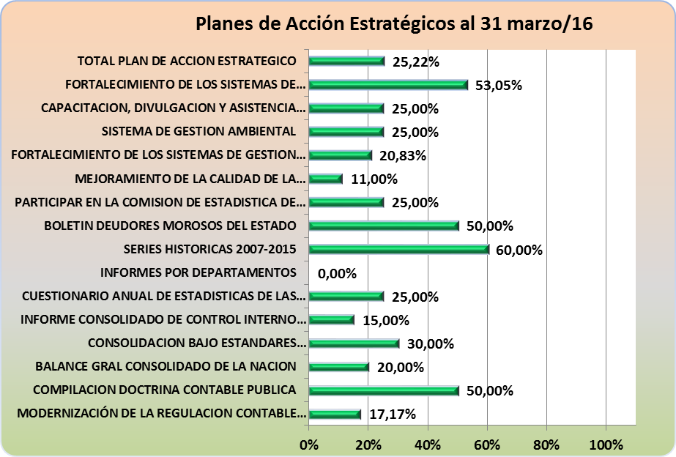

Tabla 1 Comportamiento de los Planes de Acción Estratégicos
PLANES ESTRATEGICOS | CODIGO DEL PLAN | OBJETIVO ESTRATEGICO | EJEC. A MAR 31 /16 | PESO DEL PROYECTO | AVANCE
MODERNIZACIÓN DE LA REGULACION CONTABLE PÚBLICA EN COLOMBIA | 1 | 3 | 17,17% | 7,00% | 1,20%
COMPILACION DOCTRINA CONTABLE PUBLICA | 2 | 3 | 50,00% | 7,00% | 3,50%
BALANCE GRAL CONSOLIDADO DE LA NACION | 3 | 4 | 20,00% | 7,00% | 1,40%
CONSOLIDACION BAJO ESTANDARES INTERNACIONALES | 4 | 4 | 30,00% | 1,87% | 0,56%
INFORME CONSOLIDADO DE CONTROL INTERNO CONTABLE | 5 | 4 | 15,00% | 1,17% | 0,18%
CUESTIONARIO ANUAL DE ESTADISTICAS DE LAS FINANZAS PUBLICAS | 6 | 4 | 25,00% | 2,33% | 0,58%
INFORMES POR DEPARTAMENTOS | 7 | 4 | 0,00% | 1,17% | 0,00%
SERIES HISTORICAS 2007-2015 | 8 | 4 | 60,00% | 1,17% | 0,70%
BOLETIN DEUDORES MOROSOS DEL ESTADO | 9 | 4 | 50,00% | 1,40% | 0,70%
PARTICIPAR EN LA COMISION DE ESTADISTICA DE FINANZAS PUBLICAS Y EN EL COMITÉ INTERINSTITUCIONAL CEFP | 10 | 4 | 25,00% | 1,17% | 0,29%
MEJORAMIENTO DE LA CALIDAD DE LA INFORMACION CONTABLE PUBLICA | 11 | 6 | 11,00% | 14,00% | 1,54%
FORTALECIMIENTO DE LOS SISTEMAS DE GESTION DE LA CGN | 12 | 7 | 20,83% | 3,00% | 0,62%
SISTEMA DE GESTION AMBIENTAL | 13 | 7 | 25,00% | 0,38% | 0,10%
CAPACITACION, DIVULGACION Y ASISTENCIA TECNICA EN CONTABILIDAD PUBLICA EN EL PAIS | 14 | 4 | 25,00% | 3,00% | 0,75%
FORTALECIMIENTO DE LOS SISTEMAS DE INFORMACION Y CONSOLIDACION CONTABLE NACIONAL | 15 | 9 | 53,05% | 3,24% | 1,72%
TOTAL PLAN DE ACCION ESTRATEGICO |  |  | 25,22% | 54,90% | 13,84%

Todos los Planes estratégicos se vienen desarrollando normalmente según sus cronogramas internos de trabajo. El Plan “INFORMES POR DEPARTAMENTOS” presenta un avance del 0% ya que la actividad de elaboración y publicación de los Informes por Departamentos está programada para el II semestre del presente año.

EJECUCION PRESUPUESTAL PLANES ESTRATEGICOS (PROYECTOS DE INVERSION)
AL 31 DE MAR DE 2016
PLAN | DESCRIPCION | VR.PROGRAMADO ANUAL | VR.COMPROMETIDO | %EJECUCION
1 | MODERNIZACIÓN DE LA REGULACION CONTABLE PÚBLICA EN COLOMBIA | $ 1.557.030.000,00 | $ 311.871.399,00 | 20,03%
12 | FORTALECIMIENTO SISTEMAS DE GESTION DE LA CGN | $ 267.155.000,00 | $ 231.761.666,00 | 86,75%
14 | CAPACITACION, DIVULGACION Y ASISTENCIA TECNICA EN CONTABILIDAD PUBLICA EN EL PAIS | $ 3.650.000.000,00 | $ 3.352.881.380,00 | 91,86%
15 | FORTALECIMIENTO DE LOS SISTEMAS DE INFORMACION Y CONSOLIDACION CONTABLE NAL | $ 6.120.000.000,00 | $ 3.246.466.706,00 | 53,05%
 | TOTAL EJECUCION | $ 11.594.185.000,00 | $ 7.142.981.151,00 | 61,61%

La ejecución presupuestal de los proyectos de inversión constituidos como planes estratégicos de la CGN presenta un avance, según los valores ya comprometidos, del 61.61%.

SEGUIMIENTO A PLANES DE ACCION OPERATIVOS DE LA CGN

El cumplimiento de las actividades que conforman el plan de acción operativo de la CGN al 31 de Marzo del 2016 fue del 26.42% reflejando un desempeño sobresaliente. Esto representa un 11.93% de ejecución comparado contra un 45.14% programado que es el peso de los planes operativos con respecto al Plan Estratégico Institucional (PEI) Vigencia año 2016(Ver Figura 2 y Tabla.2):

Figura 2 Comportamiento Plan de Acción Operativo al 31 de Diciembre de 2015
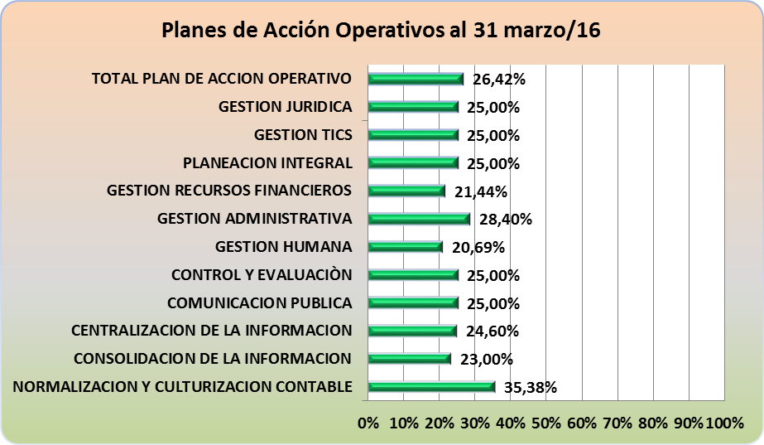

Tabla 2 Comportamiento Planes de Acción Operativos al 31 Marzo de 2016
PLANES OPERATIVOS | CODIGO DEL PLAN | OBJETIVO ESTATEGICO | EJEC. A MAR 31/16 | PESO DEL PROYECTO | AVANCE
NORMALIZACION Y CULTURIZACION CONTABLE | 15 | 1,3,4 | 35,38% | 9,33% | 3,30%
CONSOLIDACION DE LA INFORMACION | 16 | 4 | 23,00% | 6,09% | 1,40%
CENTRALIZACION DE LA INFORMACION | 17 | 6 | 24,60% | 9,33% | 2,30%
COMUNICACION PUBLICA | 18 | 3 | 25,00% | 0,75% | 0,19%
CONTROL Y EVALUACIÒN | 19 | 1 Y 7 | 25,00% | 3,75% | 0,94%
GESTION HUMANA | 20 | 8 | 20,69% | 3,75% | 0,78%
GESTION ADMINISTRATIVA | 21 | 2,5,9 | 28,40% | 3,75% | 1,07%
GESTION RECURSOS FINANCIEROS | 22 | 2 | 21,44% | 3,75% | 0,80%
PLANEACION INTEGRAL | 23 | 1,2,5,7 | 25,00% | 0,38% | 0,10%
GESTION TICS | 24 | 9 | 25,00% | 0,51% | 0,13%
GESTION JURIDICA | 25 | 1 | 25,00% | 3,75% | 0,94%
TOTAL PLAN DE ACCION OPERATIVO |  |  | 26,42% | 45,14% | 11,93%

En general se cumplieron todas las actividades contempladas en los planes de acción operativos de los procesos según sus cronogramas internos de trabajo al 31 de marzo del presente año.

EVALUACIÓN DE LOS OBJETIVOS ESTRATÉGICOS

La evaluación de los objetivos estratégicos de la CGN se realiza mediante la medición de indicadores de gestión, utilizando la herramienta Balance Scored Card (BSC) - Cuadro de mando integral; esta metodología permite alinear los objetivos estratégicos con los indicadores, los planes y las metas.

Para el I trimestre del año 2016 el comportamiento de los objetivos estratégicos alcanzó un cumplimiento sobresaliente del 97.4%, (Ver Figura 3 y 4).
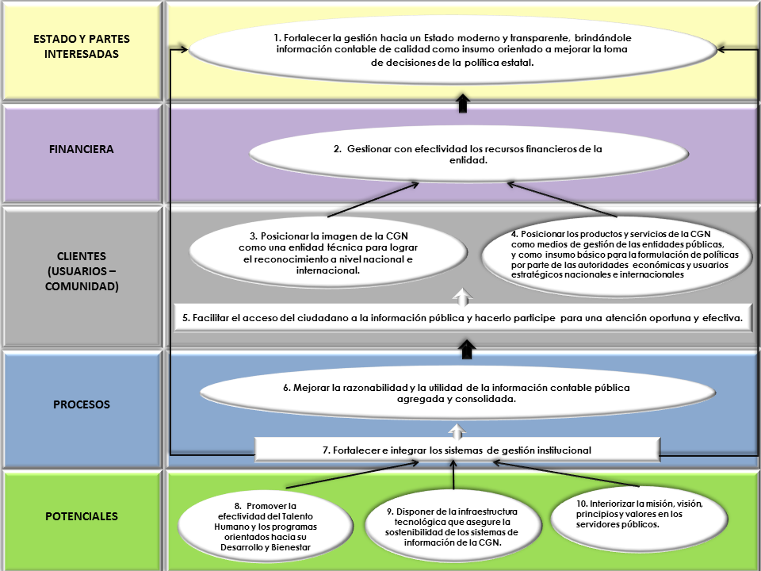

Fig. 3 MAPA ESTRATEGICO CGN I TRIM/16
96.9%
93.9%
94.7%
97.9%
100%
100%
92.7%
99.1%
98.6%
100%
Fig. 3 MAPA ESTRATEGICO CGN I TRIM/16

Convenciones CMI
0% | >70% | Insatisfactorio
>=60 | >90% | Satisfactorio
>=90 | >100% | Bueno
>=100 |  | Sobresaliente
Figura 4 Comportamiento Objetivos Estratégicos CGN al I Trim de 2016

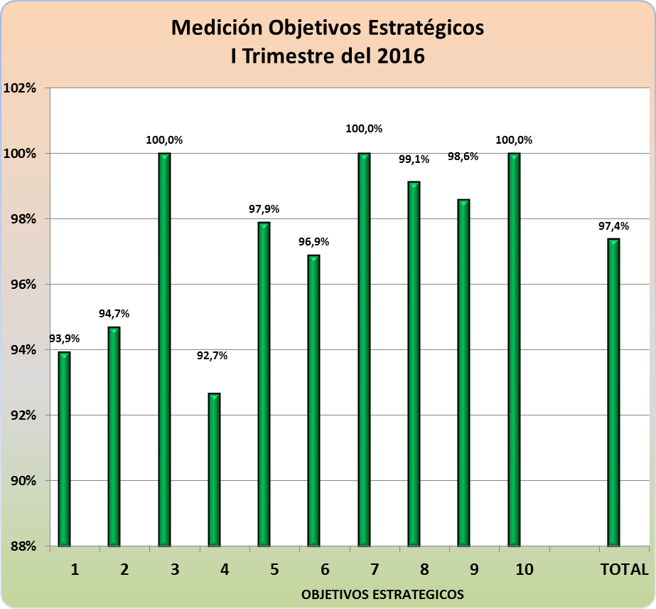

RESULTADOS POR TIPO DE INDICADOR Y DE PROCESOS.

Resultados por Tipo de Indicador

El resultado de los indicadores por eficiencia, efectividad y eficacia muestra un resultado sobresaliente por el cumplimiento de planes y programas de la Entidad en cuanto a los servicios ofrecidos, oportunidad y control de recursos.

Figura 5 Comportamiento por Tipo de Indicador

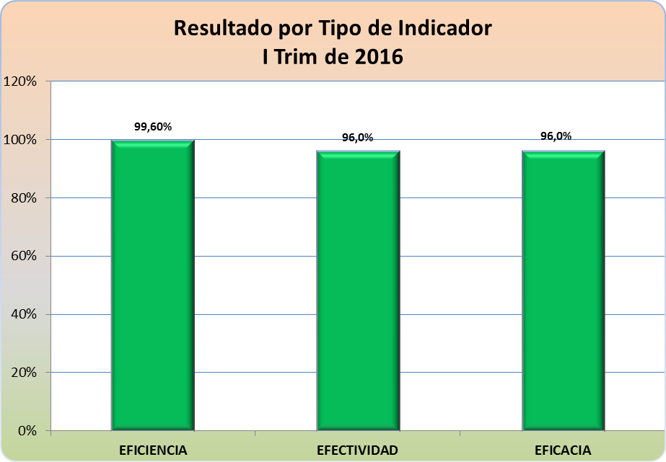

Figura 6 Resultados por Tipo de Indicador y de Procesos

NOMBRE DEL PROCESO | EFICIENCIA | EFECTIVIDAD | EFICACIA
Normalización y Culturización Contable |  | 100% | 100%
Gestión Humana | 100,00% |  | 99,00%
Gestión Recursos Financieros |  | 98,70% | 90,70%
Consolidación de la Información | 97,70% |  | 100,00%
Gestión TICs |  | 99,11% | 95,60%
Centralización de la Información |  |  | 97,00%
Planeación Integral |  | 100,00% | 90,91%
Gestión Administrativa | 100,00% | 98,00%
Gestión Jurídica | 100,00%
Comunicación Pública |  | 78,00%
Control y Evaluación | 100,00%
TRIM.I-16 | 99,60% | 96,0% | 96,0%

MODIFICACIONES PLAN ESTRATEGICO INSTITUCIONAL 2013-2018

En Comité SIGI de Febrero 24/16, se aprueba modificar el Plan de Acción 2016 así:
- Para el proceso de Consolidación de la Información, ajustar el peso de sus actividades asignando un 30% del total de su ponderación a la elaboración del Balance General de la Nación. En consecuencia el BGN pasa a representar para la CGN un 7% Vs. 3.5% que era su peso anterior.
- Al proceso de NORMALIZACION Y CULTURIZACION CONTABLE se le aprueba cambiar en el vr asignado a las actividades del Proyecto de MODERNIZACION DE LA REGULACION CONTABLE PUBLICA EN COLOMBIA. Así:
- Actividad 1. Identificar y separar los criterios contables aplicables en los modelos de empresas públicas y del gobierno general. $949.722.000 ( Valor anterior $1.151.670.000)
- Actividad 3. Discutir y retroalimentar con las partes interesadas los proyectos de normas para la convergencia de la regulación contable del sector público a estándares internacionales. $450.000.000 (Valor anterior $248.052.000).

En Comité de marzo 30 para el Proceso Gestión Recursos Financieros, se aprueba incluir una cuarta actividad en su Plan de Acción para el año 2016, para la “Implementación del Nuevo Marco Normativo”. Lo anterior por la Transición del Régimen de Contabilidad Pública 2007 de cara a la implantación de la resolución 533 de 2015, 620 de 2015 instructivo 02 y resolución 087 del 16 de Marzo de 2016.

CONCLUSIONES Y RECOMENDACIONES

- En general todas las actividades del Plan de Acción 2016 para el I Trimestre, se cumplieron a satisfacción en el tiempo programado lo que muestra una buena gestión de la CGN . El total de la ejecución de los planes respecto al PEI Vigencia 2016 muestra una ejecución del 25.77%, teniendo en cuenta el peso de cada uno de los planes en el Plan Estratégico Institucional (PEI) así: Ejecución planes estratégicos: 13.84% y ejecución planes operativos 11.93%.

- Los indicadores de Gestión contemplados en el Cuadro de Mando Integral al 31 Marzo/16, arrojan un buen resultado en promedio de alcance de perspectivas así: “Estado y Partes Interesadas”: 94%. “Financiera”: 94.7% “Clientes (Usuarios y Comunidad): 96.5%, “Procesos”: 98.4% y “Potenciales” con un 98.8%. El comportamiento de los objetivos estratégicos arrojó un buen cumplimiento del 97.4%,

- Las mediciones de la Eficacia con un 96%, Eficiencia con el 99.6% y Efectividad con el 96% muestran una buena gestión de los procesos de la entidad según se aprecia en la figuras 5.

La eficacia se vio afectada según muestra el resultado de los siguientes indicadores:
- “OPORTUNIDAD EN LA ENTREGA DE INFORMACION COMPLETA DE PLANES E INDICADORES “ con un 81.82% ya que los procesos de Centralización de la Información y Normalización y Culturización Contable, entregaron su información fuera del plazo fijado (10 primeros días después de finalizado el trimestre).
-“INDICE DE EJECUCION DEL PLAN ANUAL MENSUALIZADO DE CAJA – PAC” (90.7%), resultado que se dio en el primer trimestre mientras se ajustaba el Plan Anual de Caja.
-“PERDIDA DE DISPONIBILIDAD Y CONFIDENCIALIDAD DE LA INFORMACION” con un 91.3% aunque ya se han realizado 21 de las 23 acciones de la política de seguridad de la información para mantener los activos de información de la entidad.

En la efectividad influye el indicador “PERCEPCIÓN-SATISFACCIÓN CAPACITACIÓN EXTERNA” con un resultado del 78% obtenido de la encuesta de percepción diseñada para medir el grado de satisfacción del cliente con la calidad del producto Programas de Educación Continua de carácter técnico-contable. Aunque mejoró en 2 puntos con respecto al trimestre anterior, este resultado ratifica la necesidad de que las áreas misionales implementen los respectivos planes de mejoramiento con base en la información de tendencias y recurrencias del indicador, la cual fue revisada en varias sesiones del Comité SIGI celebrados en el 2015.

